ДЕПАРТАМЕНТ ОБРАЗОВАНИЯ АДМИНИСТРАЦИИ Г. ЛИПЕЦКА
МУНИЦИПАЛЬНОЕ АВТОНОМНОЕ ДОШКОЛЬНОЕ
ОБРАЗОВАТЕЛЬНОЕ УЧРЕЖДЕНИЕ
ДЕТСКИЙ САД № 32 Г. ЛИПЕЦКА

Консультация для родителей
«Как воспитать в ребёнке чувство патриотизма?»

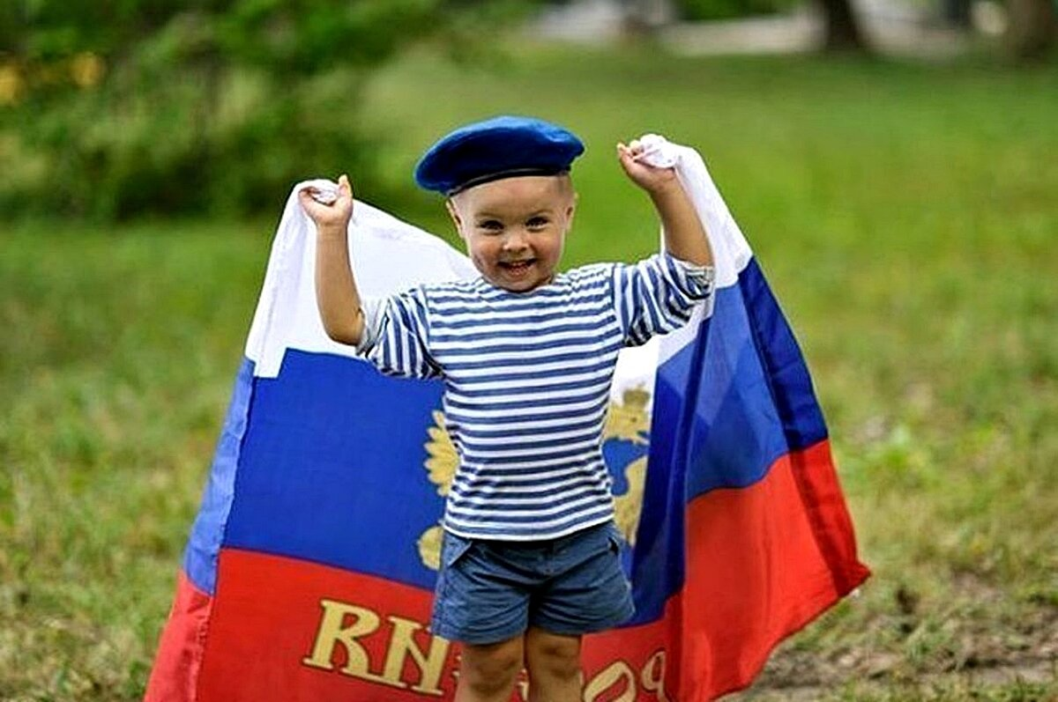

Воспитатель:
Петрухина Юлия Игоревна

Воспитание патриотических чувств у детей дошкольного возраста - одна из задач нравственного воспитания, включающая в себя воспитание любви к близким людям, к детскому саду, к родному городу и к родной стране.
Патриотические чувства закладываются в процессе жизни и бытия человека, находящегося в рамках конкретной социокультурной среды. Люди с момента рождения инстинктивно, естественно и незаметно привыкают к окружающей их среде, природе и культуре своей страны, к быту своего народа.
Следует учитывать, что дошкольник воспринимает окружающую его действительность эмоционально, поэтому патриотические чувства к родному городу, к родной стране у него проявляются в чувстве восхищения своим городом, своей страной. Формирование любви к Родине начинается с песни мамы, с картинки в книжке, с того уголка, где дети живут.
В.А. Сухомлинский говорит: «Нельзя пробудить чувство Родины без восприятия и переживания окружающего мира. Пусть в сердце малыша на всю жизнь останутся воспоминания о маленьком уголке далекого детства. Пусть с этим уголком связывается образ великой Родины».
Как приобщить детей к нравственно-патриотическому воспитанию?
Дети с любопытством рассматривают открытки, фотографии родного города, делятся впечатлениями. Предоставьте им такую возможность.
Если у ребенка есть строительный материал, можно предложить ему построить дом. Когда дом построен, поиграйте с ребенком в «новоселье», помогите разместить кукол, зайчиков, мишек. Посмотрите, прочно ли построен дом, красив ли, удобен ли для жилья.
Возвращаясь с ребенком из детского сада, предложите ему поиграть в игру «Кто больше заметить интересного?», «Давай рассказывать друг другу, кто больше заметить интересного по нашей улице. Я вижу, что машины убирают улицу. А что ты видишь?» игра учит наблюдательности, помогает формировать представления об окружающем. Дома предложите ребенку нарисовать, что больше всего понравилось.
Дошкольники очень рано начинают проявлять интерес к истории страны, края. Если в городе есть памятники, организуйте к ним экскурсии и расскажите все, что вы знаете, о том, как чтят память погибших. По нашему городу и по всей Нижегородской области можно совершать увлекательные путешествия и по фотографиям, осуществлять при помощи Internet виртуальные экскурсии.
Приобщайте детей к народным праздникам, устному народному творчеству, музыкальному фольклору, народным играм.
Любовь к Родине – это и любовь к природе родного края. Общение с природой делает человека более чутким, отзывчивым. Зимой на лыжах, летом на велосипеде или пешком, полезно отправиться с ребенком в лес, чтобы полюбоваться его красотой, журчанием ручья, пением птиц. Воспитывая любовь к родному краю, важно приучать ребенка беречь природу, охранять ее.
Патриотическое воспитание подрастающего поколения – одна из самых актуальных задач нашего времени. Огромные изменения произошли в нашей стране за последние годы. Сегодня материальные ценности доминируют над духовными. Однако трудности переходного периода не должны стать причиной приостановки патриотического воспитания. У детей не должны быть искажены представления о патриотизме, доброте, великодушии. Возрождение духовно-нравственного воспитания подрастающего поколения - это шаг к возрождению России.
Консультация для родителей детей средней группы «Как воспитать в ребёнке чувство патриотизма?»
Воспитание патриотических чувств у детей дошкольного возраста - одна из задач нравственного воспитания, включающая в себя воспитание любви к близким людям, к детскому саду, к родному городу и к родной стране.
Патриотические чувства закладываются в процессе жизни и бытия человека, находящегося в рамках конкретной социокультурной среды. Люди с момента рождения инстинктивно, естественно и незаметно привыкают к окружающей их среде, природе и культуре своей страны, к быту своего народа.
Следует учитывать, что дошкольник воспринимает окружающую его действительность эмоционально, поэтому патриотические чувства к родному городу, к родной стране у него проявляются в чувстве восхищения своим городом, своей страной. Формирование любви к Родине начинается с песни мамы, с картинки в книжке, с того уголка, где дети живут.
В.А. Сухомлинский говорит: «Нельзя пробудить чувство Родины без восприятия и переживания окружающего мира. Пусть в сердце малыша на всю жизнь останутся воспоминания о маленьком уголке далекого детства. Пусть с этим уголком связывается образ великой Родины».
Как приобщить детей к нравственно-патриотическому воспитанию?
Дети с любопытством рассматривают открытки, фотографии родного города, делятся впечатлениями. Предоставьте им такую возможность.
Если у ребенка есть строительный материал, можно предложить ему построить дом. Когда дом построен, поиграйте с ребенком в «новоселье», помогите разместить кукол, зайчиков, мишек. Посмотрите, прочно ли построен дом, красив ли, удобен ли для жилья.
Возвращаясь с ребенком из детского сада, предложите ему поиграть в игру «Кто больше заметить интересного?», «Давай рассказывать друг другу, кто больше заметить интересного по нашей улице. Я вижу, что машины убирают улицу. А что ты видишь?» игра учит наблюдательности, помогает формировать представления об окружающем. Дома предложите ребенку нарисовать, что больше всего понравилось.

Дошкольники очень рано начинают проявлять интерес к истории страны, края. Если в городе есть памятники, организуйте к ним экскурсии и расскажите все, что вы знаете, о том, как чтят память погибших. По нашему городу и по всей Нижегородской области можно совершать увлекательные путешествия и по фотографиям, осуществлять при помощи Internet виртуальные экскурсии
Приобщайте детей к народным праздникам, устному народному творчеству, музыкальному фольклору, народным играм.
Любовь к Родине – это и любовь к природе родного края. Общение с природой делает человека более чутким, отзывчивым. Зимой на лыжах, летом на велосипеде или пешком, полезно отправиться с ребенком в лес, чтобы полюбоваться его красотой, журчанием ручья, пением птиц. Воспитывая любовь к родному краю, важно приучать ребенка беречь природу, охранять ее.
Патриотическое воспитание подрастающего поколения – одна из самых актуальных задач нашего времени. Огромные изменения произошли в нашей стране за последние годы. Сегодня материальные ценности доминируют над духовными. Однако трудности переходного периода не должны стать причиной приостановки патриотического воспитания. У детей не должны быть искажены представления о патриотизме, доброте, великодушии. Возрождение духовно-нравственного воспитания подрастающего поколения - это шаг к возрождению России.

